МИНОБРНАУКИ РОССИИ

**ФЕДЕРАЛЬНОЕ ГОСУДАРСТВЕННОЕ БЮДЖЕТНОЕ ОБРАЗОВАТЕЛЬНОЕ УЧРЕЖДЕНИЕ ВЫСШЕГО ОБРАЗОВАНИЯ**

**«ВОРОНЕЖСКИЙ ГОСУДАРСТВЕННЫЙ УНИВЕРСИТЕТ»**

(ФГБОУ ВО «ВГУ»)

Факультет *Компьютерных наук*

Кафедра *программирования и информационных технологий*

*Сервис настольных онлайн-игр «Настольный сервер»*

*Курсовой проект*

09.03.04 Программная инженерия

Преподаватель _____________ В.С. Тарасов __.__.20__

Обучающийся ______________ А.А. Антонов, 3 курс, д/о

Обучающийся ______________ А.В. Тарасов, 3 курс, д/о

Обучающийся ______________ А.А. Кусакин, 3 курс, д/о

**Воронеж 2021**

Содержание

Содержание 2

Введение 4

1. Постановка задачи 5

1.1 Цель 5

1.2 Сфера использования 5

1.3 Требования 5

1.4 Задачи 5

2. Анализ предметной области 6

2.1 Целевая аудитория 6

2.2 Описание предметной области 8

2.3 Пользователи системы 8

2.4 Границы функциональности 9

2.5 Анализ существующих решений 10

2.6 Воронки конверсии 15

2.7 Анализ задачи 16

2.7.1. Варианты использования приложения 16

2.7.2. Взаимодействие компонентов системы 16

2.7.3. Варианты состояния системы 16

2.7.4. Варианты действий в системе 16

2.7.5. Развертывание приложения 16

2.7.6. Диаграмма классов 16

2.7.7. Диаграмма объектов 16

2.7.8. ER-диаграмма 16

2.7.9. IDEF0 16

3. Архитектура приложения 17

4. Проектная часть 19

4.1 Интерфейс приложения 19

4.2 Swagger 19

5. Тестирование 19

5.1 Дымовое тестирование 19

5.2 UI тестирование 19

5.3 Usability тестирование 19

6. Заключение 20

Введение

Настольные игры с давних времен занимали значимое место в жизни людей. Развивающие воображение, память, образ мышления и внимательность, они становятся объектом внимания людей всех возрастов, предлагая для размышления различные задачи и выборы, которые порой вовсе не выглядят простыми. В наше время, когда большинство людей нуждается в отдыхе, отвлекающем от рутины привычных дней, роль таких игр заметно выросла. Уникальные миры и сюжеты, захватывающие игроков, интересные решения и неожиданные повороты с каждым годом привлекают в сообщество игроков все новых и новых людей.

В свою очередь, возможность играть в любимые игры с друзьями и товарищами, которые находятся далеко, становится мечтой почти каждого настольщика. Во времена, когда отсутствие компьютера уже редкость, а сотни компаний предлагают десятки тысяч игр в самых различных жанрах, в которые можно играть как в одиночку, так и в компании друзей, вопрос, почему до сих пор никто не заинтересовался разработкой виртуальных настольных игр, ставит в небольшой тупик множество людей. Безусловно, в настоящий момент активно развиваются виртуальные столы для шахмат и ММО-игр. Так, партии по культовым играм вроде D&D проводят, собирая группы людей со всего мира.

Однако менее популярные игры, к сожалению, лишены такой поддержки. В лучшем случае, виртуальную версию желаемой игры удастся найти на каком-нибудь левом сайтике, заваленном рекламой, но ни один из них не представляет собой простой инструмент, позволяющий не разбираясь в требуемых регистрациях и недостающем программном обеспечении отдохнуть в компании друзей за любимой игрой.

Данный курсовой проект направлен на разработку и создание уникальной платформы, поддерживающей работу пошаговых настольных онлайн-игр и позволяющей пользователю окунуться в игровой мир в компании своих товарищей.

# Постановка задачи

Проект «Настольный сервер» является веб-сервисом для настольных игр. Он предназначен для всех, кто любит играть и общаться с друзьями.

## Цель

Разработать веб-приложение настольных игр, которое:

* Позволит как зарегистрированным, так и незарегистрированным пользователям принимать участие в играх;
* Позволит участникам игры общаться с помощью голосовой связи;
* Позволит пользователю просматривать правила игры и статистику по сыгранным партиям.

## Сфера использования

Повседневная жизнь.

## Требования

Разрабатываемое веб-приложение должно предоставлять пользователям следующие возможности:

1. Регистрация и авторизация пользователей;
2. Возможность редактирование профиля пользователя;
3. Возможность пользователя принимать участие в существующих играх, приглашать неавторизованных пользователей для принятия участия в игре в качестве активного игрока или наблюдателя;
4. Возможность общения игроков с помощью голосовой связи;
5. Возможность пользователя просматривать правила игры и статистику по сыгранным партиям.

## Задачи

1. Провести анализ рынка с целью выявления достоинств и недостатков схожих по функционалу систем;
2. Спроектировать систему с учетом информации, полученной ранее в ходе анализа;
3. Разработать базу данных;
4. Разработать Back-end часть приложения;
5. Разработать Front-end часть приложения;
6. Создать связь между Front-end и Back-end частями приложения;
7. Создать и развернуть первую игру («Каркассон»);
8. Описать процесс разработки и результат.

# Анализ предметной области

## Целевая аудитория

Сервис настольных игр подойдет для всех, кто любит игры такого формата. Согласно проведенному опросу, в котором участвовало 40 респондентов, около 70% людей любят проводить свободное время, общаясь с друзьями или играя в какие-либо онлайн-игры (Рис.1.).

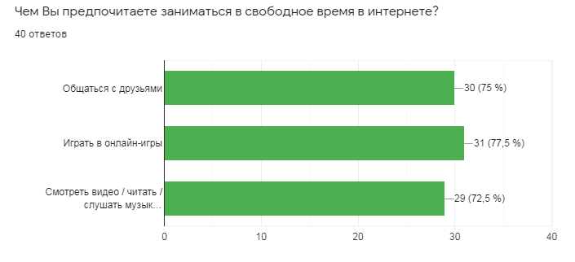

1. Результаты опроса

При этом только 15% респондентов не интересуют игры настольного формата вообще, 22,5% активно используют существующие веб-приложения, 23% предпочитают играть с друзьями при личной встрече, и 37,5% не играют, так как у них нет возможности сыграть с друзьями (Рис.2.).

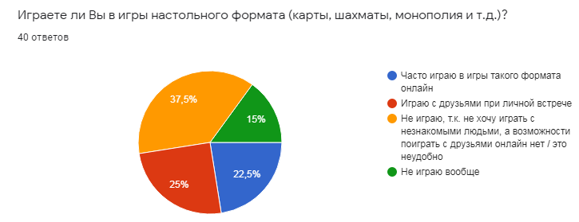

1. Результаты опроса

Также из 27 респондентов, указавших, что они играют в онлайн-игры (любого формата), 23 человека отметили, что вместе с игрой они используют сторонние сервисы, предоставляющие возможность голосовой связи (Skype, Discord или другие). 4 человека не пользуются голосовой связью. И ни один респондент не отметил, что он пользуется голосовой связью, которую предоставляет сервис самой онлайн-игры (Рис.3.).

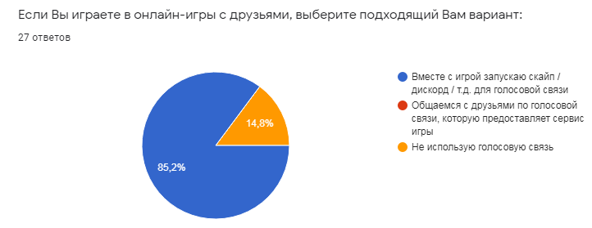

1. Результаты опроса

Данные опроса показывают, что, хоть сервисы настольных онлайн-игр достаточно распространены, они не предоставляют достаточного функционала для игры с друзьями: во-первых, не всегда можно пригласить друга на игру (ему необходимо будет зарегистрироваться; некоторые сервисы предоставляют эту возможность платно), во-вторых, для голосовой связи с друзьями пользователю необходимо запускать сторонние приложения, а связаться с незнакомыми игроками вообще достаточно сложно и явно будет отвлекать от самой игры (подробнее об аналогичных приложениях в пункте 2.5).

Таким образом, наше веб-приложение ориентировано на большинство пользователей, играющих в настольные игры и имеющих компьютер с доступом в интернет.

## Описание предметной области

Написать инфу зачем сервис, что делает, в общих чертах

## Пользователи системы

Система предназначена для участия пользователя в онлайн-играх и общения с другими игроками.

Для взаимодействия с разрабатываемой системой выделяют следующие типы пользователей: гость и пользователь.

Гость (неавторизованный в системе пользователь) обладает следующими параметрами:

* ID неавторизованного пользователя для текущей партии.

В процессе взаимодействия с системой гость имеет следующие возможности:

* Принять участие в игре по приглашению пользователя;
* Наблюдать за ходом игры по приглашению участвующего в ней пользователя;
* Переговариваться с другими участниками партии с помощью голосовой связи;
* Просматривать правила игры;
* Просматривать результаты партии, в которую гость был приглашен в качестве участника или наблюдателя.

Пользователь (авторизованный в системе) обладает следующими параметрами:

* Имя пользователя;
* Электронная почта;
* Пароль.

В процессе взаимодействия с системой пользователь имеет следующие возможности:

* Просмотр правил игры;
* Изменение персональных данных в личном кабинете;
* Создание новой игры с выбранными параметрами;
* Приглашение гостя в качестве участника игры или наблюдателя;
* Переговариваться с другими участниками партии с помощью голосовой связи;
* Просмотр результатов партии;
* Просмотр общей статистики (количество проведенных игр, количество побед и т.п.).

## Границы функциональности

Данная система реализует строго определенные возможности пользователя:

* Создание личного кабинета;
* Изменение личных данных;
* Просмотр существующих игр;
* Создание новой игры с выбранными параметрами;
* Приглашение гостя для участия в игре;
* Общение с другими участниками игры с помощью голосовой связи;
* Просмотр правил игры, результатов сыгранной партии, статистику по всем сыгранным партиям.

## Анализ существующих решений

Большинство сервисов, предлагающие возможность поиграть в какие-либо настольные игры, устарели и требуют наличия Flash Player, который на данный момент использовать не рекомендуется.

Чтобы сделать анализ аналогов более конкретным, рассмотрим реализацию игры «Каркассон», как первого продукта на нашей платформе.

Большинство сервисов, найденных в ходе анализа, имеют большое количество рекламы других игр и сайтов с совершенно другой тематикой. Часто реклама становится слишком навязчивой и появляется над активными элементами страницы, существенно затрудняя процесс игры. Интерфейс таких сервисов бывает рассеянным и хаотичным. Кроме того, некоторые из этих сайтов при запуске игры встречают пользователя низкокачественной, но очень громкой музыкой, которую далеко не всегда можно выключить. Только очень настойчивый и терпеливый пользователь сможет приступить к игре.

Рассмотрим некоторые найденные аналоги подробнее.

* Сервис «ИГРОУТКА»

<https://igroutka.net/igry-strategii/24127-karkasson.html>

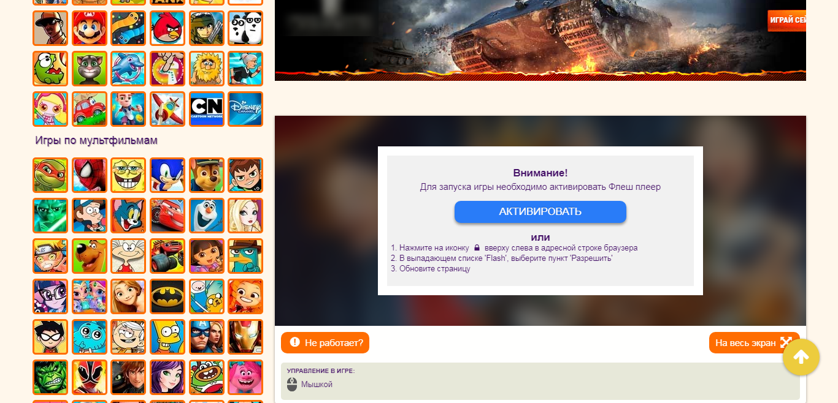

1. Интерфейс сервиса «ИГРОУТКА»

Достоинства данного приложения определить не удалось, так как игра здесь работает на технологии Flash Player. Зато на странице присутствуют 9 рекламных баннеров сторонних сайтов, некоторые из которых размером превосходят окно самой игры, и огромное количество иконок других игр, разбросанные по всей странице. Присутствует также кнопка-ссылка на страницу Adobe Flash Player, где пользователям рекомендуется отказаться от использования этой технологии.

* Сервис «More-Games.Ru»

<https://more-games.ru/online/5221>

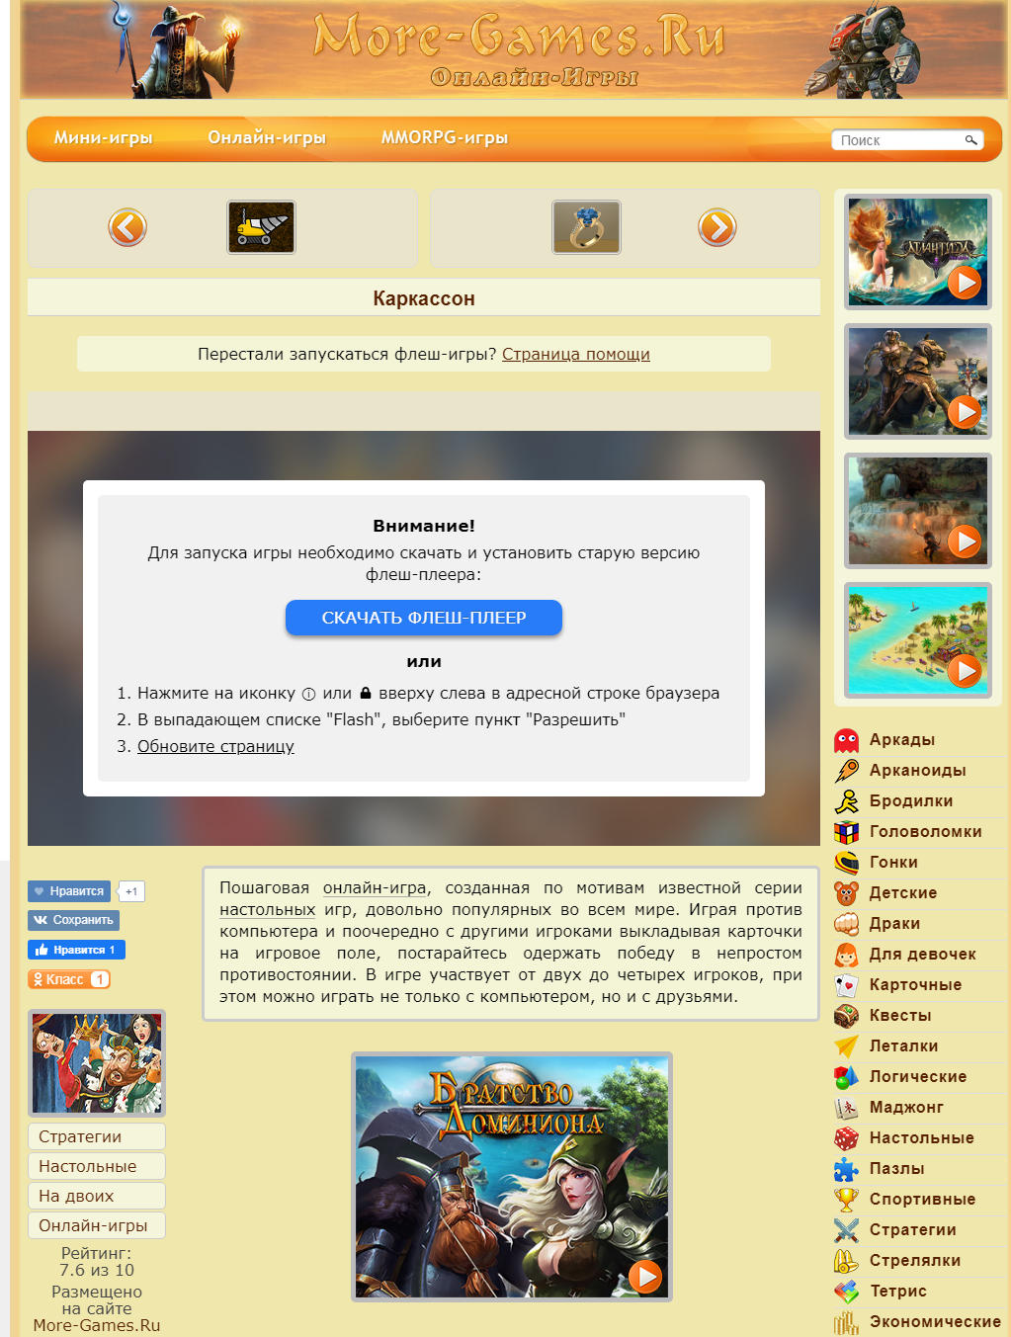

1. Интерфейс сервиса «More-Games.Ru»

Как и в предыдущем примере, игра работает на Flash Player. Однако, можно выделить преимущества этого сервиса: всего лишь 1 рекламный баннер стороннего сайта на странице, существенно меньшее количество ссылок на другие игры сайта и в целом не так сильно отвлекающий внимание интерфейс.

* Сервис «BoardGameArena»

[https://boardgamearena.com/gamepanel?game=carcassonne](https://vk.com/away.php?to=https%3A%2F%2Fboardgamearena.com%2Fgamepanel%3Fgame%3Dcarcassonne&cc_key=)

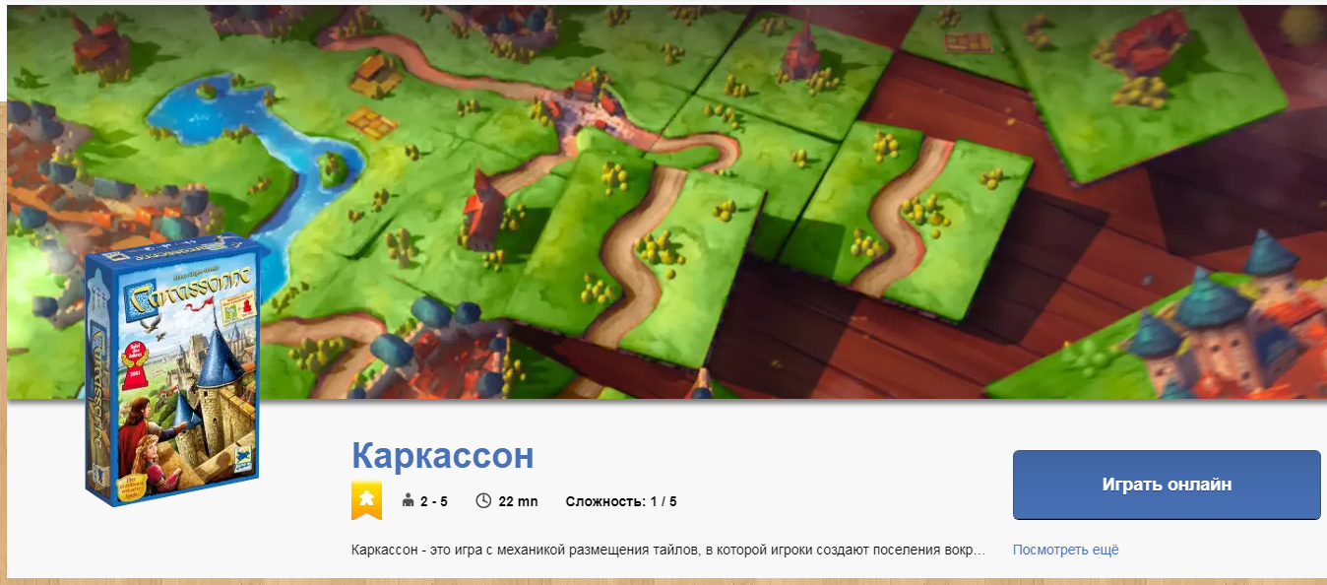

1. Интерфейс сервиса «BoardGameArena»

Этот сервис обладает приятным интерфейсом, на нем отсутствует реклама сторонних сайтов. Без особых проблем удалось зарегистрироваться, сделать настроить профиль и выбрать необходимую игру. Однако при запуске игры вместо ее загрузки произошел редирект на страницу с предложением стать членом «клуба BGA». Кроме того, даже если купить подписку, процесс игры все равно представляется проблематичным: необходимо найти другого игрока, являющегося членом клуба.

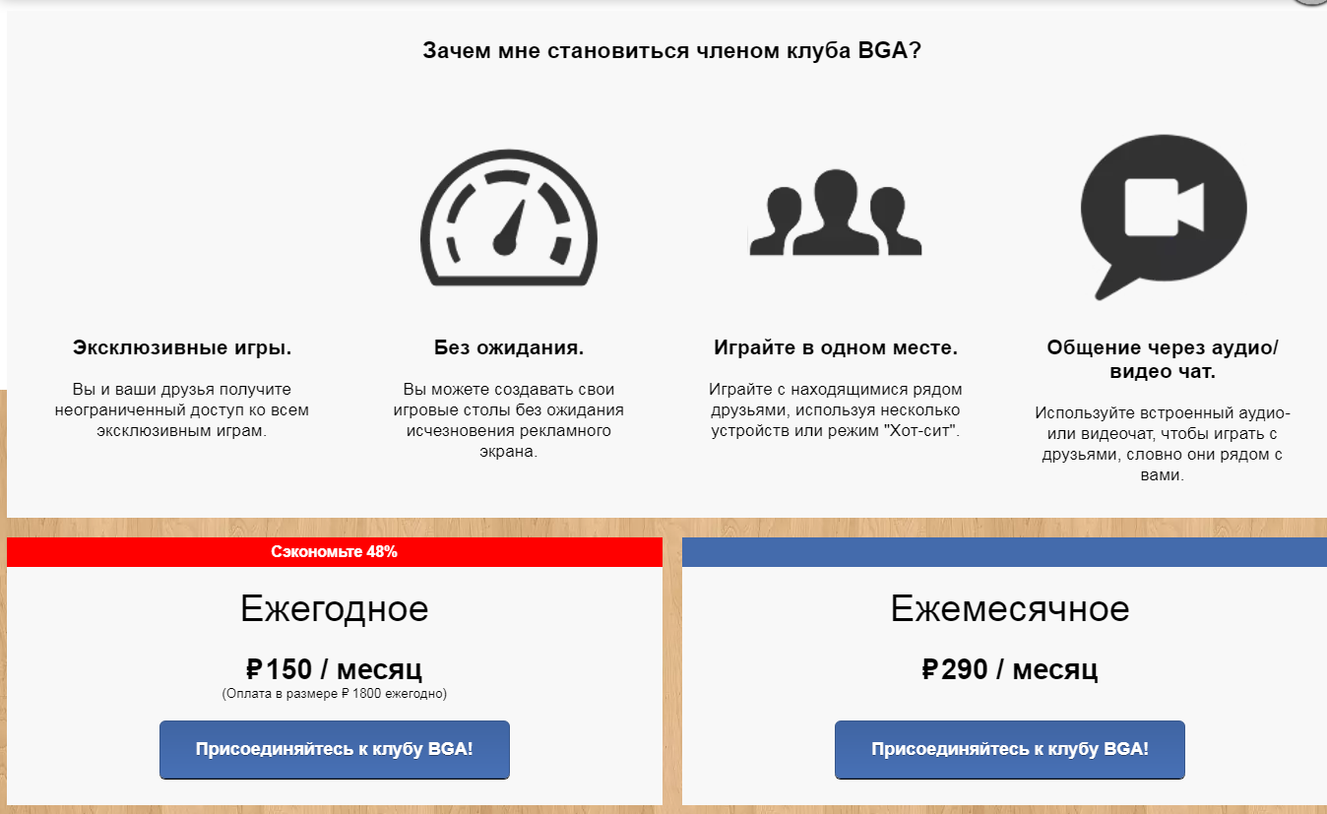

1. Предложение покупки в приложении «BoardGameArena»

Таким образом, можно сказать, что среди аналогов, представленных в сети Интернет, на данный момент нет ни одного сервиса, способного предоставить пользователю быструю возможность сыграть в любимую игру, поделиться ее результатами с товарищами или провести вечер в компании друзей,  общаясь с ними внутри игры.

В результате анализа существующих решений был сформирован перечень основных недостатков аналогичных веб-приложений, а также продуманы варианты их устранения:

|  |  |
| --- | --- |
| **Недостаток** | **Решение** |
| Игра использует технологию Flash Player, использование которой на данный момент не рекомендуется | Использование HTML5 |
| Слишком навязчивая реклама сторонних сайтов | Неиспользование рекламных баннеров, которые перекрывают активные элементы страницы или слишком отвлекают пользователя от основного контента |
| Хаотичный и неудобный интерфейс | Интерфейс должен позволять легко воспринимать основную информацию сайта. Также не стоит добавлять на одну страницу большое количество ссылок, иконок других игр или другую ненужную информацию |
| Слишком громкое или низкокачественное звуковое сопровождение, невозможность его отключения | Возможность настройки громкости звука в процессе использования приложения |

Таблица 1. – Недостатки аналогов и варианты их устранения

## Воронки конверсии

Яндекс.Метрика собирает информацию о взаимодействии пользователя с сайтом и фиксирует достижение целей. Затем, на основе собранных данных рассчитываются целевые метрики. Цель - это действие пользователя, в котором заинтересован владелец сайта.

Созданные цели позволяют отслеживать события на сайте (нажатие кнопки, заполнение формы и пр.), при выполнении которых не меняется URL страницы. Информация о достижении такой цели передается в Яндекс.Метрику с помощью JavaScript, что позволяет отслеживать практически любые произвольные события.

Достижение цели отслеживается при выполнении условия, заданного в параметрах конкретной цели.

Здесь будет информация по воронкам конверсии для разных действий

## Анализ задачи

# Варианты использования приложения

Use-Case диаграмма и описание действий каждой группы пользователей

# Взаимодействие компонентов системы

Диаграммы последовательностей и диаграммы взаимодействий для разных действий

# Варианты состояния системы

Диаграмма состояния

# Варианты действий в системе

Диаграмма активности

# Развертывание приложения

Диаграмма развертывания

# Диаграмма классов

Диаграмма классов

# Диаграмма объектов

Диаграмма объектов

# ER-диаграмма

ER-диаграмма

# IDEF0

EDEF0

# Архитектура приложения

В качестве средств реализации приложения были выбраны следующие технологии:

Технология Spring MVC, Spring Framework с Spring Boot и Angular - продуктивный и привлекательный стек для разработки небольших веб-приложений, в особенности таких, где требуется интенсивно работать с формами.

Фреймворк Spring MVC обеспечивает архитектуру паттерна (Модель — Отображение (далее — Вид) — Контроллер) при помощи слабо связанных готовых компонентов. Паттерн MVC разделяет логику ввода, бизнес-логику и логику UI, обеспечивая при этом свободную связь между ними. Такая технология позволяет избегать написания многих аннотаций и конфигураций xml, и обеспечивает взаимодействие с системами Spring JDBC, Spring Security и др.

Spring Framework не только предлагает нам такие функции, как внедрение зависимостей или обработка транзакций, но также выступает в качестве основы для других фреймворков Spring. Лучшим примером для этого является Spring Boot. Spring Boot использует Spring Framework в качестве своей основы. Он упрощает зависимости Spring и запускает приложения прямо из командной строки. Он также не требует наличия внешнего контейнера приложений. Spring Boot помогает контролировать компоненты приложения и настраивает их извне. Благодаря таким функциям, как автоконфигурация, Spring Boot избавляет от написания лишнего кода и помогает избежать ненужной настройки.

AngularTS - это фреймворк, построенный на основе HTML и JavaScript, двух технологий, давно используемых в веб-разработке. Он позволяет использовать привычные редакторы и расширения для браузеров. Версия Angular CLI (Command Line Interface) стандартизирует структуру, позволяет создать сущности внутри приложения, а также автоматизировать его сборку.

На фреймворках разрабатываются довольно большие и сложные сайты с уникальным функционалом. Это значительно быстрее и дешевле, чем на чистом языке, но при этом такое решение позволяет разрабатывать действительно сложные вещи и оптимизировать все это под нагрузки. Кроме того, это почти всегда более безопасно, чем любая коробочная CMS.

Некоторые фреймворки:

* PHP: Symfony, Laravel
* Python: Django
* Ruby: Ruby On Rails
* Java: Spring
* C#: .NET
* JS: Node.js, AngularJS/AngularTS

Существует множество языков программирования, шаблонов и фреймворков. Но, благодаря многим функциям, упомянутым выше, Spring Framework и AngularTS является отличным выбором для нашего проекта.

В качестве СУБД была выбрана PostgreSQL в силу открытого доступа и высокой производительности, а также за счет поддержки данной СУБД schema-less данных, такие как JSON. PostgreSQL поддерживает интеграцию на различные платформы, взаимодействие с большинством языков программирования. PostgreSQL имеет преимущество перед другими DBMS, когда необходимо перенести базу данных из одной ОС в другую или в случае, когда реализация приложения производится на различных ОС.

Специфика клиентской стороны веб-приложения требует отладки кода во всех популярных браузерах. Наше приложение разрабатывалось под браузер Google Chrome. Этот браузер, основан на WebKit, обладает встроенным инструментом разработки Web Inspector, который очень хорошо развит и позволяет выполнять отладку JavaScript кода.

Общение между Front-end и Back-end происходит по средствам REST API, а обмен информации происходит с помощью передачи JSON файлов.

Сюда дописывать про используемые технологии

# Проектная часть

## Интерфейс приложения

Скриншотики страниц с описанием

## Swagger

Swagger - это фреймворк для спецификации Rest-API. Специальный инструмент Swagger UI позволяет создать интерактивную документацию API, которая позволяет проверять вызов API прямо в браузере.

Информация по нашему сваггеру

# Тестирование

После реализации всех задач, был проведен запланированный набор тестов. Он включает 3 вида тестирования:

* Дымовое тестирование;
* UI тестирование;
* Usability тестирование.

Или другие

Инфа по тестированиям

## Дымовое тестирование

## UI тестирование

## Usability тестирование

# Заключение

Надо написать